ГЛАВА МУНИЦИПАЛЬНОГО ОБРАЗОВАНИЯ
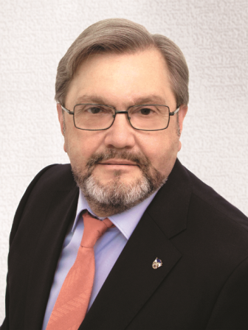

Бенеманский Дмитрий Вадимович
Глава Муниципального образования
Родился 05 июня 1954 года в Ленинграде.
После окончания Ленинградского высшего военно-морского инженерного училища им. В.И. Ленина проходил службу на боевых кораблях ВМФ.
Повышал квалификацию в Военно-морской академии и в Московском финансовом институте. Капитан второго ранга запаса. Имеет правительственные награды.
После окончания службы работал заместителем директора школы №582.
Избирался депутатом, заместителем главы МО Озеро Долгое.
В ноябре 2021 года избран Главой МО Озеро Долгое.
Проживает на территории округа.

ДЕПУТАТЫ МУНИЦИПАЛЬНОГО СОВЕТА

Бенеманский Дмитрий Вадимович
Глава муниципального образования

Петров Юрий Геннадьевич
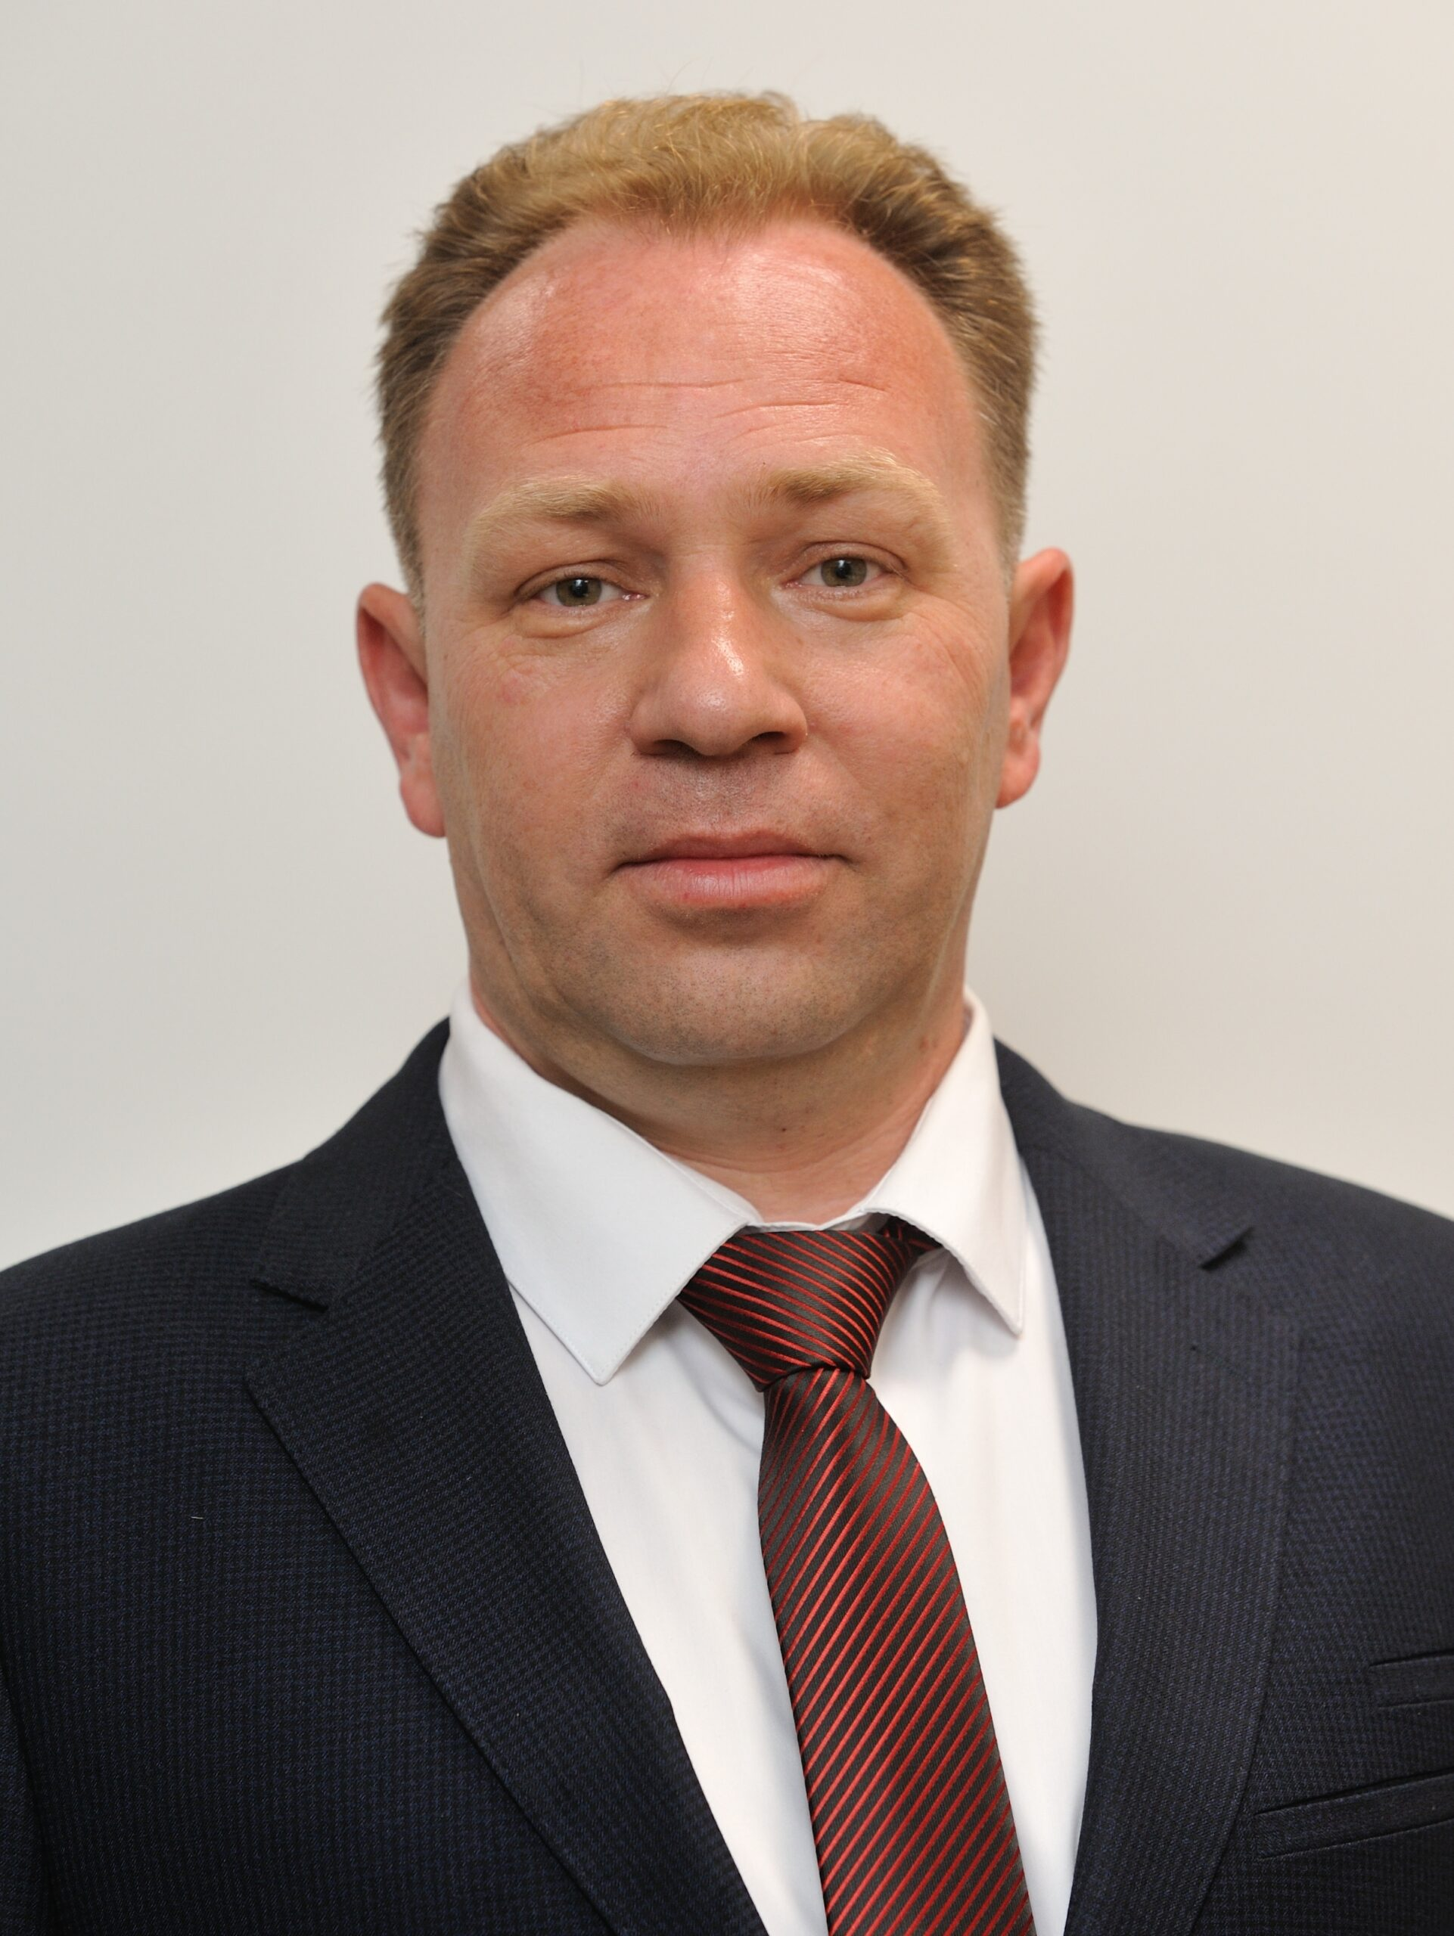
Заместитель главы муниципального образования

Абызов Илья Тимурович
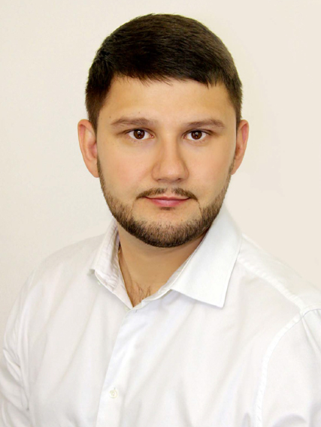

Аникин Андрей Андреевич
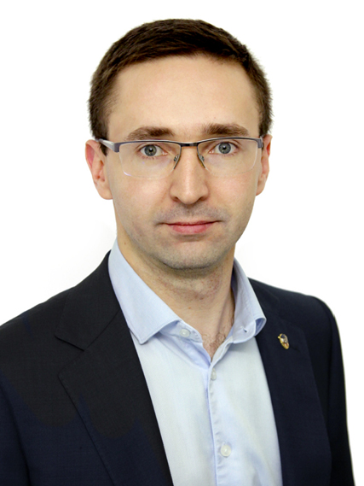

Безбородая Ирина Николаевна
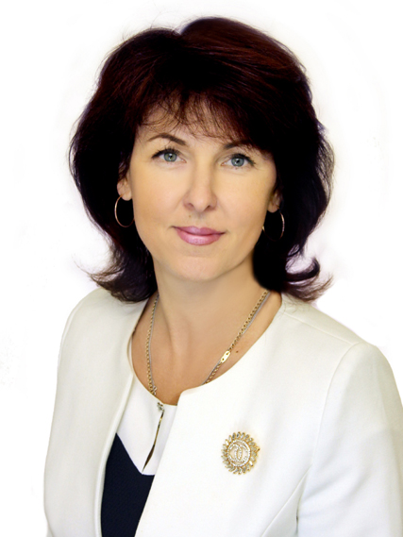

Викторова Галина Николаевна
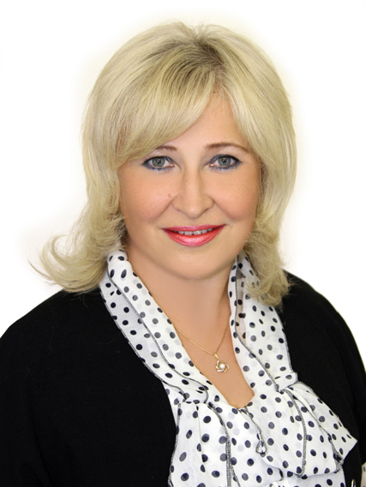

Иванов Константин Анатольевич
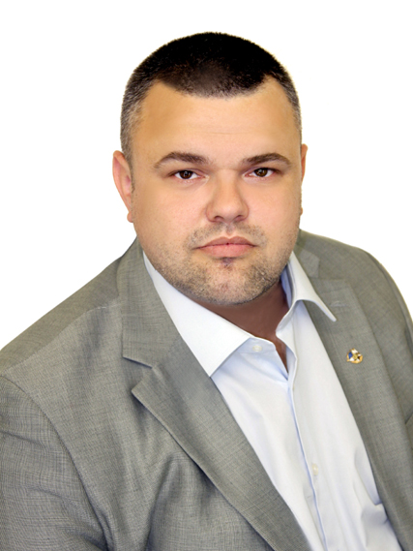

Канева Наталья Львовна
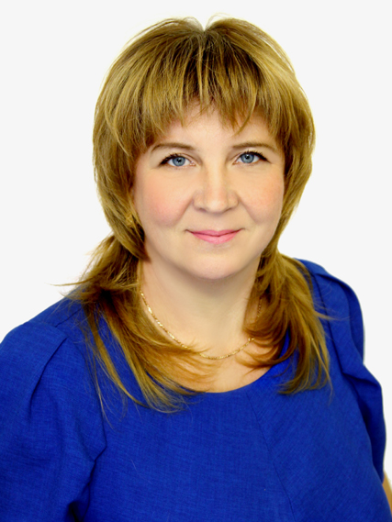

Карпинский Александр Станиславович
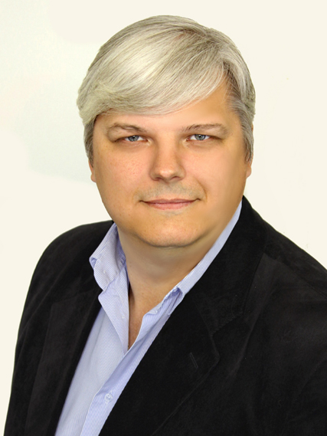

Катенев Александр Владимирович
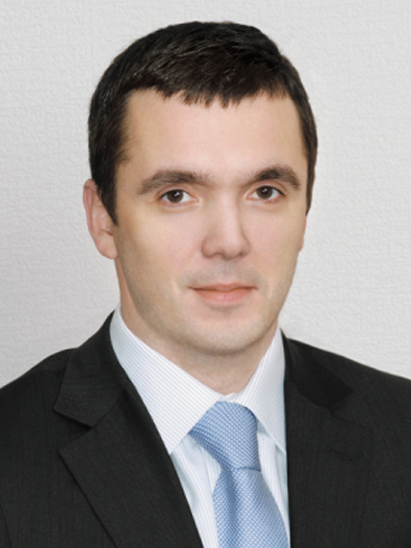

Поздняков Александр Андреевич
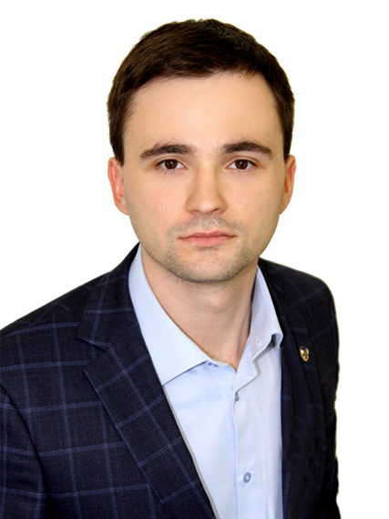

Потемкин Геннадий Владимирович
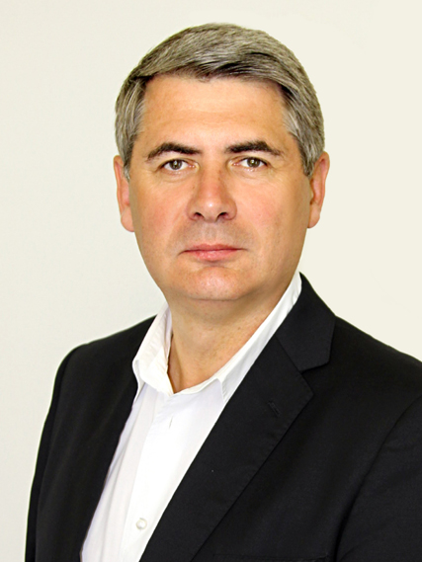

Полтапова Нина Алексеевна
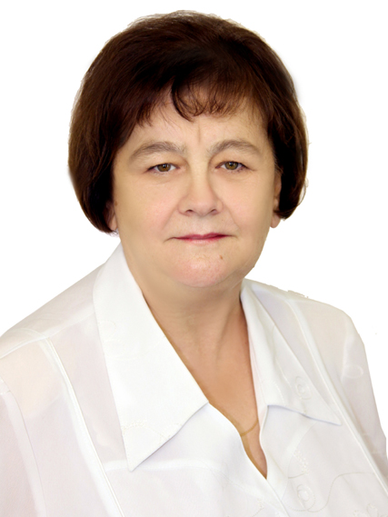

Соболева Ирина Георгиевна
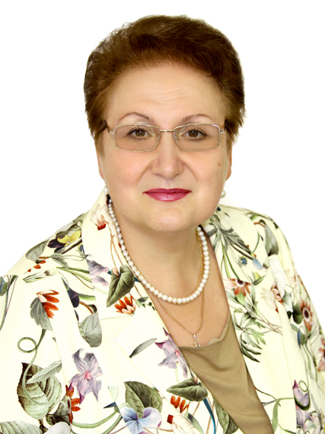

Тарунтаев Евгений Александрович
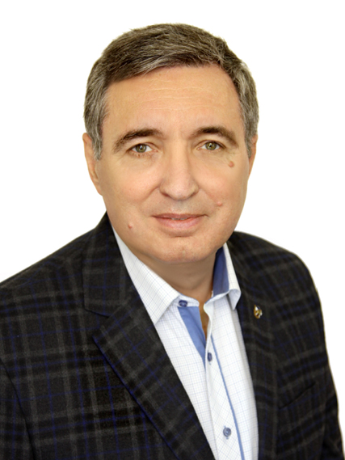

Трегубов Андрей Анатольевич
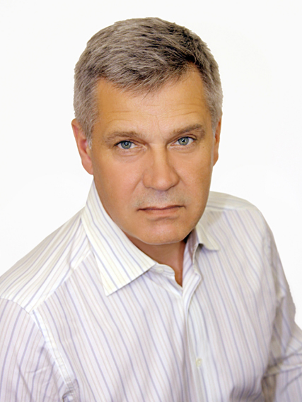

Тураев Семен Константинович
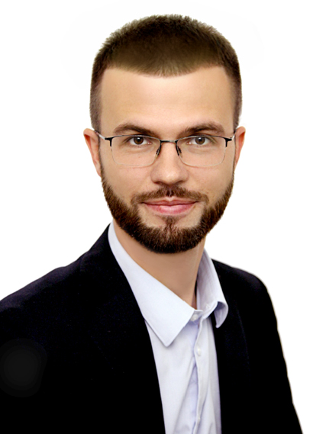

Юплов Иван Валентинович
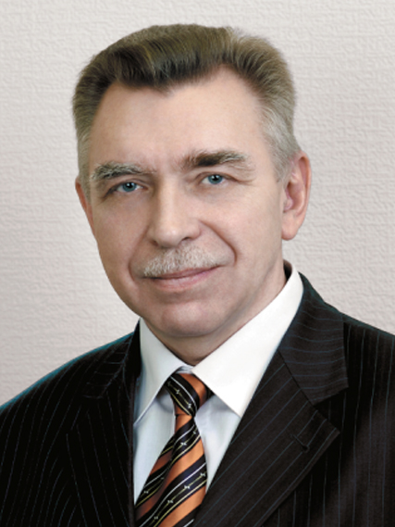

СТРУКТУРА МУНИЦИПАЛЬНОГО СОВЕТА

Подразделение | Наименование должности | Ф.И.О.
Руководство | Глава Муниципального образования Муниципальный округ Озеро Долгое | Бенеманский Дмитрий Вадимович
Руководство | Заместитель главы Муниципального образования Муниципальный округ Озеро Долгое | Петров Юрий Геннадьевич
Управление документационного и информационного обеспечения | Руководитель | Лухт Игорь Александрович
Аппарат | Ведущий специалист | Мальгина Ирина Александровна

